|  |  |  |
| --- | --- | --- |
|  | **الإدارة العامة للأمن الوطني**  **الشرطة العلمية والفنية**  **المختبر الوطني للشرطة الفنية والعلمية** | **C:\Users\HP\AppData\Local\Microsoft\Windows\INetCache\Content.MSO\406A02BA.tmp** |

**التقرير رقم:133**

**المصلحة المستفيدة: مفوضية الخاصة بالقصر الجنوبية**

**القضية رقم**:23-119

**المصلحة المستفيدة**: مفوضية الخاصة بالقصر الجنوبية

**نوع القضية:** تحديد النسب

**مكان اخذ العينات:** مختبر الشرطة الوطنية، بتاريخ2023-07-23

**المرجع**: اتصال من المفوض

رقم القضية الجنائية:

**وصف العينات:**

|  |  |  |
| --- | --- | --- |
| رقم بطاقة التعريف الوطني | وصف العينة | رقم العينة |
| 9687442575 | عيشة يب كي 1987 | 23-1.119 |
|  | افاه وردة 05/08/2011 | 2-119-23 |
| 6720542860 | موسى الشيخ كونى 11/10/1976 | 3-119-23 |

**هدف الخبرة:**

اجرا فحص حمض النووي، وتحديد صلة القرابة بين المدعو موسى الشيخ كونى والفتاة افاه وردة

**طريقة التحليل:**

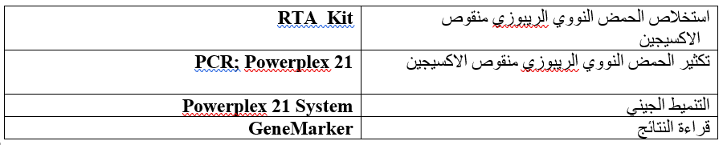

**النتائج**

|  |  |  |  |
| --- | --- | --- | --- |
| **Allèle\Echantillon** | **IND.1.119-23** | **IND.2.119-23** | **IND.3.119-23** |
| **Amel** | **X** | **X** | **XY** |
| **D3S1358** | **13,18** | **15,18** | **14.3,15** |
| **D1S1656** | **15,16** | **13,15** | **13,17.3** |
| **D6S1043** | **12,14** | **12,14** | **12,13** |
| **D13S317** | **12,13** | **11,13** | **11,12** |
| **Penta E** | **8,17** | **8,12** | **12,13** |
| **D16S539** | **9** | **9,12** | **12,13** |
| **D18S51** | **12,22** | **22** | **16,22** |
| **D2S1338** | **21,23** | **21** | **21,25** |
| **DSF1PO** | **10,12** | **10** | **10,11** |
| **Penta D** | **8,16** | **8,13** | **2.2,13** |
| **THO1** | **7,9** | **6.1,7,9** | **7** |
| **VWA** | **15,16** | **14,16** | **16,17** |
| **D21S11** | **26.2,28** | **28,31** | **28.3,29,31** |
| **D7S820** | **10,12** | **8,12** | **8,10** |
| **D55818** | **11,13** | **11,12** | **12,13** |
| **TPOX** | **6,9** | **9,10** | **9,10** |
| **D8S1179** | **11,15** | **11,15** | **11,15** |
| **D12S391** | **15,18.3** | **15,17** | **17** |
| **D19S433** | **11,13.2** | **11,13,13.2** | **13,13.2,15.2** |
| **FGA** | **22,22** | **22,24** | **21,24** |

**الخلاصة**:

**الخلاصة**:

لالل

**بناء على نتائج الاختبار التي تم الحصول عليها من تحليلات مواقع الحمض النووي المدرجة أعلاه (البصمة الوراثية) فإن المدعو موسى الشيخ كوني، هو الأب البيولوجي للفتاة المدعوة افاه وردة.**

نختم هذا التقرير على حالته ليوجه الى المصلحة المستفيدة، وذلك بعد وضع ختم المصلحة على جميع صفحاته وتوقيع الصفحة الأخيرة.

**فريق البيولوجيين بالمختبر الوطني للشرطة الفنية والعلمية:**

مهندس ضابط شرطة/ مريم الوافي –

مهندس ضابط شرطة/ رقية سلمان